Komoditní karta Prosinec 2020 Drůbeží maso

Situace na trhu s drůbežím masem v EU

Cena drůbežího masa na trhu EU dosáhla v 50. týdnu roku 2020 úrovně 178,65 €/100 kg j. hm. V porovnání s předchozím týdnem se ceny zvýšily (+ 1,1 %), v porovnání s minulým měsícem ceny mírně poklesly (- 1,0 %) a v meziročním srovnání se ceny snížily o – 3,9 %. Od počátku roku 2020 průměrná měsíční cena drůbežího masa v EU průběžně stoupala, v měsíci březnu dosáhla svého prozatímního maxima a začal klesat. V měsíci květnu 2020 se tento trend obrátil a průměrná měsíční cena drůbežího masa začala stoupat, v současné době cena opět klesá (viz níže uvedený graf). Z celkové produkce drůbežího masa v EU je 82 % brojlerových kuřat, 14 % krůt a 4 % kachen.

Průměrná hlášená cena drůbežího masa ČR ve 50. týdnu 2020 je 191,47 €/100 kg j. hm. a ve srovnání s průměrnou týdenní cenou EU je vyšší o 6,70 % (+ 12,82 €/100 kg j. hm). Od června 2020 se průměrná měsíční cena ČR a průměrná měsíční cena EU postupně vyrovnává a v měsíci září 2020 je tato cena ČR a EU s nejnižším rozdílem (rozdíl 1,22 €/100 kg j. hm. ve prospěch ČR – viz graf níže). Ve srovnání s ostatními členskými státy EU má Česko ve sledovaném týdnu (tj. 50 týden) 10. nejvyšší cenu drůbežího masa. Nejvyšší cenu drůbežího masa mělo ve 50. týdnu 2020 Finsko (300,70 €/100 kg j. hm.) a Švédsko (291,53 €/100 kg j. hm.). Nejnižší ceny ve 50. týdnu u DM mělo Polsko (102,32 €/100 kg j. hm.) a Rumunsko (123,80 €/100 kg j. hm.). Nejvyšší nárůst ceny DM ve 50. týdnu ve srovnání s 49. týdnem byl ve Švédsku (+ 14,2 %) a Polsku (+ 9,0 %), naopak nejvýraznější pokles v týdenním srovnání výše uvedeného období byl u ceny DM v Dánsku (- 13,8 %), a Slovinsku (- 2,2 %).

Porovnání spotřebitelských cen brojlerových kuřat tř. A EU a ČR v roce 2020 (€/100 kg)
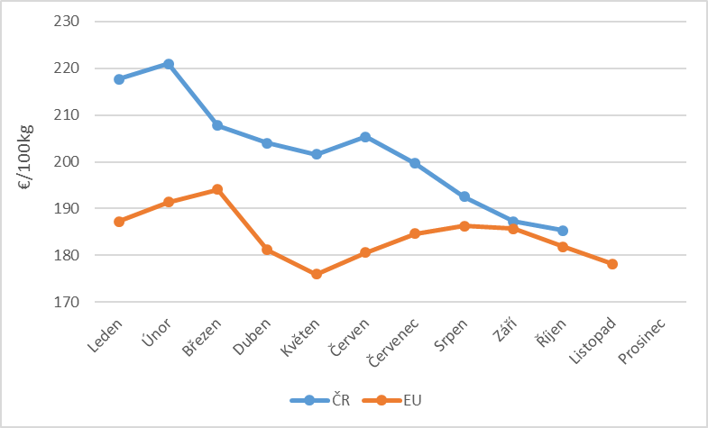
Zdroj: EUROSTAT

https://ec.europa.eu/info/sites/info/files/food-farming-fisheries/farming/documents/poultry-meat-dashboard_en.pdf

Porovnání cen brojlerových kuřat tř. A EU a ČR v rozmezí let 2015 – 2020 (€/100 kg)
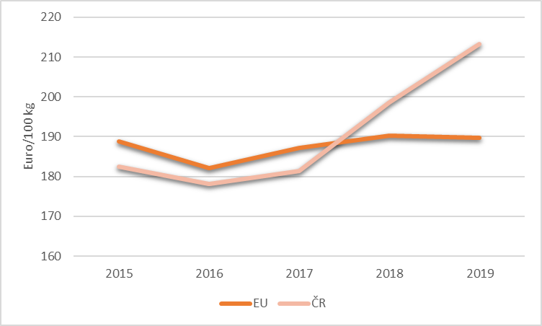
Zdroj: EUROSTAT

Vývoz z EU se v období leden - září 2020 v porovnání se stejným obdobím roku 2019 snížil o 3,4 % (- 44,961 tis. t j. hm), dovoz do EU se ve stejném období snížil o 13,9 % (- 63,672 tis. t j. hm). EU má dlouhodobě kladné saldo zahraničního obchodu s drůbežím masem. V období leden – září roku 2020 činí saldo 680 mil. € (892 tis. t j. hm.).

Rozdělení zemí podle objemu dovozu a vývozu drůbežího masa z/do EU – 27 (%)**
Země | Největší dovozci do EU-27, podíl v % z celkového dovozu EU-27 | Země | Cílové destinace vývozu EU-27, podíl v % z celkového vývozu EU-27
Brazílie | 43,9 | Filipíny | 12,7
Thajsko | 26,3 | Ghana | 12,2
Ukrajina | 20,9 | Ukrajina | 8,2
Čile | 3,7 | Congo (Dem. Rep.) | 4,5
UK* | 50,14 | UK* | 40,10
* leden – červenec 2020, z celkového množství
** období leden – září 2020 z celkového množství bez UK

Situace na trhu s drůbežím masem v ČR

Vývoj stavů jednotlivých kategorií drůbeže v ČR (v tis. ks)
Rok | Kuřata na chov | Kuřata na výkrm | Slepice | Kohouti | Husy | Kachny | Krůty | Drůbež celkem
2003 | 5 964 | 12 422 | 7 044 | 187 | 34 | 532 | 670 | 26 873
2004 | 3 663 | 14 166 | 6 394 | 142 | 32 | 258 | 837 | 25 494
2005 | 3 706 | 14 322 | 5 941 | 134 | 33 | 420 | 816 | 25 372
2006 | 3 608 | 14 670 | 6 316 | 175 | 17 | 494 | 456 | 25 736
2007 | 2 813 | 14 310 | 6 288 | 188 | 16 | 410 | 566 | 24 592
2008 | 3 465 | 16 183 | 6 309 | 149 | 19 | 496 | 697 | 27 317
2009 | 3 003 | 15 868 | 6 464 | 153 | 21 | 504 | 478 | 26 491
2010 | 2 755 | 14 884 | 6 216 | 187 | 19 | 402 | 376 | 24 838
2011 | 2 932 | 11 320 | 6 137 | 188 | 18 | 289 | 365 | 21 250
2012 | 2 686 | 11 824 | 5 355 | 242 | 15 | 249 | 320 | 20 691
2013 | 3 364 | 11 693 | 7 243 | 233 | 20 | 272 | 440 | 23 265
2014 | 2 155 | 11 508 | 6 756 | 237 | 18 | 393 | 396 | 21 464
2015 | 2 820 | 12 121 | 6 297 | 245 | 19 | 590 | 416 | 22 508
2016 | 2 658 | 11 435 | 6 116 | 212 | 20 | 498 | 374 | 21 314
2017 | 2 552 | 10 938 | 6 836 | 261 | 18 | 550 | 340 | 21 494
2018 | 2 896 | 11 283 | 7 990 | 260 | 20 | 781 | 344 | 23 573
2019 | 2 392 | 11 609 | 7 582 | 261 | 20 | 768 | 347 | 22 979
2020 | 2 850 | 11 731 | 8 502 | 258 | 22 | 598 | 304 | 24 247
Zdroj: ČSÚ- Soupis hospodářských zvířat k 1.4.2020

Hlavní ukazatele bilance výroby a spotřeby drůbežího masa (tis. t ž. hm.)
Rok | Počáteční zásoba | Domácí produkce | Dovoz | Domácí spotřeba | Vývoz | Konečná zásoba | Spotřeba drůbežího masa (kg/obyv./rok) | Soběstačnost %
2010 | 8,9 | 263,0 | 103,9 | 332,6 | 35,6 | 8,6 | 24,5 | 84,9
2011 | 8,6 | 236,8 | 120,2 | 323,3 | 33,9 | 8,4 | 24,5 | 73,2
2012 | 8,4 | 241,7 | 148,9 | 348,4 | 42,8 | 7,8 | 25,2 | 69,4
2013 | 7,8 | 235,0 | 139,4 | 331,9 | 43,5 | 6,8 | 24,3 | 70,8
2014 | 6,8 | 236,8 | 147,7 | 341,2 | 44,2 | 5,9 | 24,9 | 69,4
2015 | 5,9 | 239,0 | 179,1 | 370,5 | 47,3 | 6,2 | 26,0 | 64,4
2016 | 6,2 | 247,4 | 182,3 | 374,9 | 53,1 | 7,9 | 26,8 | 66,0
2017 | 7,9 | 251,6 | 164,6 | 382,2 | 36,2 | 5,7 | 27,3 | 65,8
2018 | 5,7 | 260,1 | 170,4 | 399,0 | 32,4 | 4,8 | 28,4 | 65,2
2019 | 4,8 | 265,7 | 167,2 | 407,6 | 26,07 | 4,1 | 29,0 | 65,2
2020* | 4,1 | 265,0 | 165,0 | 403,1 | 27,0 | 4,0 | 28,5 | 65,7
Zdroj: Resortní statistika MZe (zpracovatelský průmysl), celní statistika, ČSÚ
*odhad

Cena zemědělských výrobců v měsíci říjnu 2020 se v porovnání s předchozím měsícem zvýšila o 4,9 % (+1,16 Kč/kg). V porovnání s měsícem říjnem v minulém roce došlo k navýšení ceny v měsíci říjnu 2020 o 4,11 %. Průměrná cena zemedělských výrobců I-X 2020 v porovnání s průměrem I-X 2019 je stabilní. Cenovou situaci v sektoru drůbežího masa lze charakterizovat jako stabilizovanou. Cena průmyslových výrobců a cena spotřebitelská je ve srovnání s měsícem zářím stabilizovaná. Průměrná cena jatečných kuřat třídy A za 50. týden 2020 byla 50,49 Kč/kg a v porovnání s 49. týdnem se zvýšila ( + 1,37 %, + 0,69 Kč/kg) *.

* průměrná cena všech typů čerstvých jatečných kuřat třídy A ve všech typech spotřebitelských balení
zdroj: SZIF

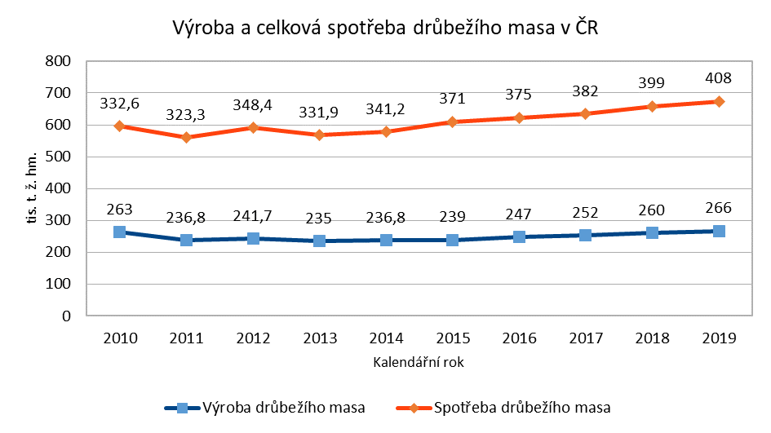
Zdroj: ČSÚ

Vývoj průměrných cen zemědělských výrobců (CZV), cen průmyslových výrobců (CPV)
a spotřebitelských cen (SC) jatečných kuřat I. tř. j. (Kč/kg)

Rok | 2010 | 2011 | 2012 | 2013 | 2014 | 2015 | 2016 | 2017 | 2018 | 2019 | 2020*
CZV | 20,38 | 22,11 | 23,09 | 24,74 | 23,86 | 23,73 | 23,47 | 23,23 | 23,03 | 23,18 | 22,77
CPV | 39,06 | 40,56 | 41,35 | 43,57 | 43,82 | 45,15 | 44,44 | 42,49 | 39,88 | 39,94 | 41,10
SC | 56,79 | 57,97 | 62,57 | 69,14 | 71,60 | 69,35 | 68,28 | 67,59 | 68,76 | 64,68 | 63,29
* průměr leden – listopad 2020
Zdroj: ČSÚ

Vývoj CZV, CPV a SC jatečných kuřat I. tř. j. (Kč/kg) v jednotlivých měsících roku 2020
Měsíc | CZV | CPV | SC
leden | 23,63 | 39,35 | 60,72
únor | 21,58 | 41,07 | 62,01
Březen | 23,29 | 41,21 | 63,66
Duben | 22,65 | 40,26 | 64,98
Květen | 22,66 | 40,97 | 65,06
Červen | 23,13 | 41,51 | 66,01
Červenec | 22,37 | 41,36 | 63,35
Srpen | 23,73 | 42,01 | 64,22
Září | 22,42 | 41,27 | 63,76
Říjen | 23,58 | 41,24 | 63,20
Listopad | 21,39 | 40,73 | 59,22
Zdroj: ČSÚ

Vývoj CZV, CPV a SC jatečných kuřat v letech 2010 – 2020*
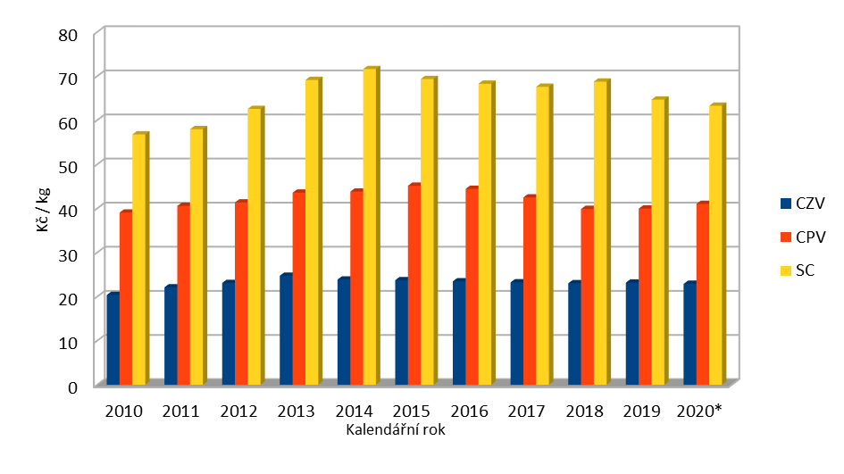

*průměr leden – září 2020 Zdroj: ČSÚ

Zahraniční obchod ČR s drůbežím masem

Vývoz drůbežího masa – skupina celních položek 0207 (t)
Rok | I. | II. | III. | IV. | V. | VI. | VII. | VIII. | IX. | X. | XI. | XII. | Celkem
2012 | 2 020 | 2 150 | 3 094 | 2 577 | 2 867 | 2 568 | 2 384 | 2 839 | 3 187 | 3 390 | 3 320 | 1 718 | 32 114
Cena | 49,25 | 49,24 | 50,58 | 50,86 | 50,35 | 51,72 | 54,7 | 52,79 | 50,43 | 52,24 | 49,57 | 57,16 | 51,41
Kč/kg
2013 | 2 690 | 2 645 | 2 291 | 2 421 | 2 475 | 2 890 | 2 687 | 3 143 | 3 109 | 3 001 | 2 705 | 2 558 | 32 615
Cena | 52,4 | 57,67 | 53,84 | 53,9 | 52,73 | 54,45 | 55,22 | 58,76 | 53,44 | 54,08 | 57,51 | 59,95 | 56,36
Kč/kg
2014 | 3 417 | 2 657 | 3 328 | 2 647 | 2 278 | 2 443 | 2 244 | 2 550 | 2 994 | 3 047 | 2 803 | 2 747 | 33 156
Cena | 64,46 | 63,08 | 63,34 | 55,64 | 59 | 58,98 | 61,09 | 62,39 | 60,8 | 58,81 | 59,78 | 57,52 | 60,55
Kč/kg
2015 | 2 704 | 2 496 | 2 710 | 2 654 | 2 932 | 3 217 | 2 797 | 3 518 | 3 255 | 2 984 | 2 155 | 4 499 | 35 447
Cena Kč/kg | 60,48 | 58,63 | 61,25 | 56,68 | 61,29 | 61,78 | 60,11 | 56,46 | 58,95 | 53,62 | 55,43 | 21,39 | 53,82
2016 | 3 335 | 3 078 | 3 062 | 3 437 | 3 478 | 3 701 | 3 211 | 3 554 | 3 808 | 3 584 | 3 241 | 3 332 | 39 821
Cena Kč/kg | 44,14 | 41,01 | 47,10 | 46,10 | 47,31 | 44,83 | 50,56 | 51,15 | 44,43 | 44,43 | 45,50 | 52,66 | 46,60
2017 | 2 056 | 2 447 | 2 674 | 1 930 | 2 585 | 2 075 | 1 873 | 2 135 | 2 193 | 2 282 | 3 138 | 1 797 | 27 186
Cena Kč/kg | 51,81 | 53,03 | 51,08 | 51,87 | 50,25 | 49,56 | 51,78 | 53,41 | 56,32 | 56,62 | 49,57 | 54,45 | 52,48
2018 | 1 954 | 1 817 | 2 224 | 2 111 | 2 099 | 2 204 | 1 697 | 2 089 | 2 093 | 2 081 | 2 077 | 1 855 | 24 301
Cena Kč/kg | 56,74 | 53,18 | 56,32 | 54,00 | 56,44 | 61,10 | 55,99 | 52,19 | 55,52 | 52,28 | 50,79 | 53,11 | 54,85
2019 | 1 594 | 1 510 | 1 731 | 1 565 | 1 750 | 1 518 | 1 566 | 1 501 | 1 774 | 1 782 | 1701 | 1 555 | 19 549
Cena  Kč/kg | 49,68 | 51,22 | 51,02 | 50,34 | 50,76 | 48,9 | 48,64 | 49,41 | 49,79 | 51,61 | 48,53 | 52,96 | 50,25
2020 | 1 511 | 1 313 | 1 416 | 1 240 | 1 358 | 1 544 | 1 582 | 1 400 | 1 836 | 2 042 |  |  | 15 258
Cena  Kč/kg | 51,73 | 56,05 | 55,72 | 50,05 | 51,59 | 47,97 | 48,75 | 52,86 | 46,67 | 45,22 |  |  | 50,03
Zdroj: ČSÚ, Celní statistika MZe

Rozdělení zemí podle objemu vývozu drůbežího masa z ČR
Země | % podíl na celkovém vývozu *
Slovensko | 44,38
Německo | 22,34
Maďarsko | 9,47
Rakousko | 9,47
Celkem | 85,66
* leden - říjen 2020 Zdroj: Celní statistika MZe

Dovoz drůbežího masa – skupina celních položek 0207 (t)
Rok | I. | II. | III. | IV. | V. | VI. | VII. | VIII. | IX. | X. | XI. | XII. | Celkem
2012 | 8 100 | 9 255 | 10 645 | 7 951 | 9 479 | 9 308 | 9 109 | 9 743 | 9 409 | 11 325 | 9 649 | 7 771 | 111 745
Cena | 43,18 | 44,7 | 47,95 | 47,49 | 46,56 | 47,78 | 47,69 | 49,12 | 51,89 | 52,19 | 53,42 | 51,24 | 48,71
Kč/kg
2013 | 9 491 | 8 681 | 9 062 | 8 137 | 8 550 | 8 085 | 7 685 | 8 081 | 8 995 | 9 381 | 10 084 | 8 333 | 104 556
Cena | 44,27 | 45,31 | 45,89 | 45,02 | 46,6 | 58,48 | 47,94 | 52,86 | 49,45 | 50,54 | 49,3 | 53,05 | 48,97
Kč/kg
2014 | 8 276 | 8 797 | 9 344 | 8 194 | 7 011 | 9 095 | 8 460 | 7 428 | 10 038 | 11 617 | 11 923 | 10 621 | 110 805
Cena | 46,49 | 50,14 | 49,1 | 50,27 | 49,43 | 57,73 | 57,08 | 56,74 | 54,4 | 54,54 | 52,29 | 54,58 | 52,84
Kč/kg
2015 | 9 962 | 11 136 | 12 087 | 10 296 | 10 432 | 11 995 | 10 408 | 10 091 | 11 316 | 13,22 | 12 143 | 11 782 | 134 809
Cena Kč/kg | 50,74 | 52,03 | 53,64 | 56,72 | 53,16 | 56,6 | 51,34 | 56,48 | 55,27 | 49,18 | 49,14 | 48,74 | 52,52
2016 | 10 690 | 11 068 | 11 564 | 11 512 | 11 058 | 11 658 | 10 692 | 11 333 | 11 393 | 12 597 | 12 559 | 10 614 | 136 738
Cena | 46,65 | 47,51 | 51,11 | 46,67 | 48,85 | 47,88 | 49,71 | 50,03 | 50,02 | 49,69 | 48,14 | 49,81 | 48,84
Kč/kg
2017 | 9 521 | 9 086 | 11 901 | 8 816 | 11 521 | 9 987 | 8 579 | 10 288 | 9 395 | 11 660 | 11 787 | 10 877 | 123 417
Cena | 45,12 | 47,18 | 49,51 | 50,19 | 47,06 | 52,09 | 51,10 | 49,56 | 50,91 | 52,87 | 51,50 | 53,35 | 50,04
Kč/kg
2018 | 10 575 | 10 543 | 11 552 | 9 390 | 10 883 | 10 204 | 9 795 | 9 875 | 9 948 | 13 683 | 11 079 | 10 300 | 127 827
Cena  Kč/kg | 48,78 | 50,49 | 54,39 | 50,8 | 53,18 | 56,05 | 57,41 | 54,89 | 56,55 | 52,9 | 53,94 | 51,78 | 53,43
2019 | 10 678 | 10 482 | 10 919 | 10 185 | 10 252 | 9 181 | 9 561 | 9 515 | 10 225 | 12 221 | 11 282 | 10 929 | 125 431
Cena  Kč/kg | 45,32 | 49,20 | 47,03 | 48,87 | 48,72 | 52,14 | 49,82 | 52,26 | 51,16 | 49,90 | 52,00 | 52,55 | 49,88
2020 | 11 009 | 10 869 | 10 997 | 10 222 | 10 790 | 10 679 | 11 011 | 10 671 | 10 963 | 10 863 |  |  | 108 292
Cena  Kč/kg | 47,31 | 47,89 | 52,58 | 43,05 | 41,49 | 44,11 | 46,67 | 44,33 | 45,55 | 46,13 |  |  | 45,94
Zdroj: ČSÚ, Celní statistika MZe

Rozdělení zemí podle objemu dovozu drůbežího masa z ČR
Země | % podíl na celkovém dovozu*
Polsko | 64,62
Maďarsko | 10,00
Německo | 8,89
Slovensko | 5,31
Celkem | 88,81
* leden - říjen 2020
Zdroj: Celní statistika MZe

Finanční bilance zahraničního obchodu s drůbežím masem (mil. Kč)
Rok | Dovoz | Vývoz | Saldo
2011 | 4 225 | 1 300 | -2 925
2012 | 5 444 | 1 651 | -3 793
2013 | 5 120 | 1 806 | -3 314
2014 | 5 855 | 2 008 | -3 847
2015 | 7 080 | 1 908 | -5 172
2016 | 6 679 | 1 849 | -4 830
2017 | 6 183 | 1 423 | -4 760
2018 | 6 826 | 1 333 | -5 493
2019 | 6 257 | 982 | -5 275
2020* | 4 975 | 768 | -3 682
Zdroj: Celní statistika MZe
*leden – říjen 2020

Zahraniční obchod s drůbežím masem – skupina celních položek 0207 (t)
Rok | 2010 | 2011 | 2012 | 2013 | 2014 | 2015 | 2016 | 2017 | 2018 | 2019 | 2020*
Dovoz | 77 952 | 90 120 | 111 745 | 104 556 | 110 805 | 134 809 | 136 738 | 123 417 | 127 827 | 125 431 | 108 292
Vývoz | 25 982 | 25 423 | 32 114 | 32 615 | 33 156 | 35 655 | 39 821 | 27 186 | 24 301 | 19 549 | 15 258
Saldo | -51 970 | -64 697 | -79 631 | -71 941 | -77 649 | -99 154 | -96 917 | -96 231 | -103 526 | -105 882 | -93 034
* leden – řijen 2020
Zdroj: Celní statistika

Ceny průmyslových výrobců krmných směsí pro výkrm brojlerů v tunách
Rok | I. | II. | III. | IV. | V. | VI. | VII. | VIII. | IX. | X. | XI. | XII. | Ø roku
2010 | 6 654 | 6 631 | 6 591 | 6 638 | 6 614 | 6 542 | 6 556 | 6 605 | 7 040 | 7 094 | 7 289 | 7 340 | 6 800
2011 | 7 344 | 7 397 | 7 694 | 7 746 | 7 710 | 7 716 | 7 719 | 7 714 | 7 749 | 7 620 | 7 628 | 7 606 | 7 637
2012 | 7 511 | 7 583 | 7 637 | 7 728 | 7 738 | 7 799 | 7 948 | 8 167 | 9 062 | 9 115 | 9 124 | 9 120 | 8 211
2013 | 9 417 | 9 420 | 9 390 | 9 270 | 9 232 | 9 192 | 9 157 | 9 070 | 8 611 | 8 449 | 8 388 | 8 368 | 8 997
2014 | 8 493 | 8 504 | 8 542 | 8 583 | 8 619 | 8 626 | 8 605 | 8 567 | 8 360 | 8 278 | 8 184 | 8 152 | 8 459
2015 | 8 181 | 8 196 | 8 269 | 8 234 | 8 273 | 8 238 | 8 284 | 8 287 | 8 283 | 8 256 | 8 233 | 8 228 | 8 247
2016 | 8 255 | 8 164 | 8 123 | 8 119 | 8 038 | 8 052 | 8 067 | 8 046 | 7 873 | 7 809 | 7 655 | 7 580 | 7 982
2017 | 7 738 | 7 722 | 7 787 | 7 870 | 7 892 | 7 887 | 7 909 | 7 915 | 7 949 | 7 927 | 7 947 | 7 935 | 7 873
2018 | 7 931 | 7 924 | 7 945 | 7 952 | 7 957 | 7 963 | 7 966 | 8 022 | 8 113 | 8 193 | 8 221 | 8 218 | 8 034
2019 | 8 117 | 8 129 | 8 165 | 8 188 | 8 185 | 8 190 | 8 205 | 8 184 | 8 126 | 7 999 | 7 894 | 7877 | 8 105
2020 | 7 796 | 7 802 | 7 818 | 7 923 | 7 964 | 7 977 | 7 972 | 7 970 | 7 977 | 7 981 | 7 971 |  | 7 923
Zdroj: ČSÚ

Vývoj cen krmných směsí (Kč/t) pro brojlery a SC (Kč/kg) jatečných kuřat

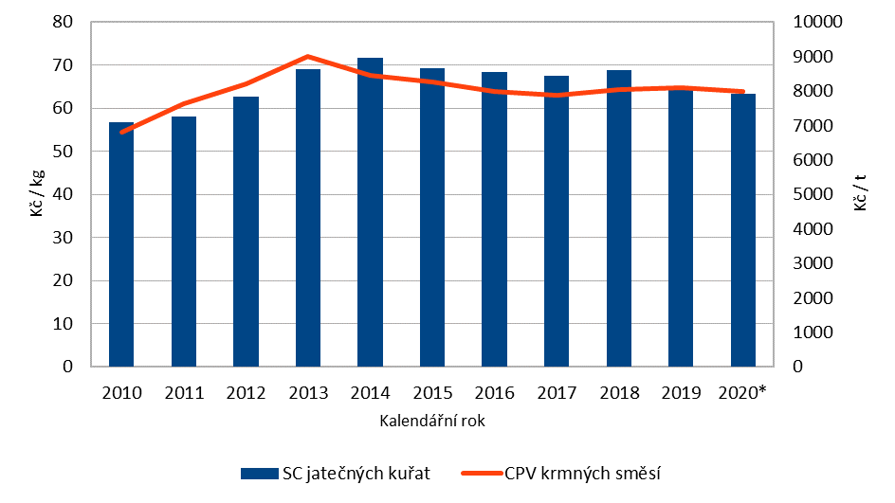
* leden – říjen 2020
Zdroj: ČSÚ

